[重磅！Nature Cell Biology研究也有问题，西安交通大学第一附属医院泌尿外科研究被质疑](https://mp.weixin.qq.com/s?__biz=Mzk2NDM2NTQxOQ==&mid=2247486261&idx=1&sn=79fd739ff909112f1b30c3b7256f02e9&chksm=c5678b6a222e34959a35582e78d84171d21c580352b18cdc41d92bc6fac9f798044911768150&scene=126&sessionid=1742720082)

原创  学术需风清[学术风清](javascript:void(0);)2025-03-23 16:51:40福建

近日，《Nature Cell Biology》期刊刊登的一篇名为“PRMT5mediated arginine methylation stabilizes GPX4 to suppress ferroptosis in cancer”的论文引发了学术界的广泛关注与质疑。

这篇研究论文由Yizeng Fan(范以增，第一作者)、Yuzhao Wang、Weichao Dan、Yilei Zhang、Li Nie、Zhiqiang Ma、Yanxin Zhuang、Bo Liu、Mengxing Li、Tianjie Liu、Zixi Wang、Leihong Ye、Yi Wei、Yuzeshi Lei、Chendong Guo、Jiale An、Chi Wang、Yulin Zhang、Jin Zeng，以及三位通讯作者——Wei(哈佛医学院贝斯以色列女执事医疗中心病理学系)、Boyi Gan(德克萨斯大学MD安德森癌症中心实验放射肿瘤学系)和Lei Li(西安交通大学第一附属医院泌尿外科副院长)，共同完成。

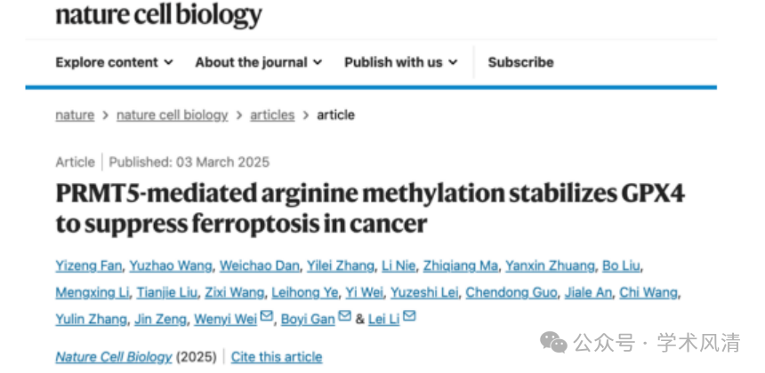

数据质疑引发的学术风波

在2025年3月，一位名为Solmslaubachia flabellata的评论员对该论文的数据完整性提出了质疑。他指出，论文中的图2i源数据存在多个重复值，这在数据空间上不太可能是随机的。例如，在WT，IKE 50 μM下，有0.23346和0.233463的重复值，在WT，IKE 20 μM下，则有3.968872和3.968254的重复值。

评论员要求作者对此进行检查并发表评论，以便学术界更好地理解这些数据的准确性和可靠性。

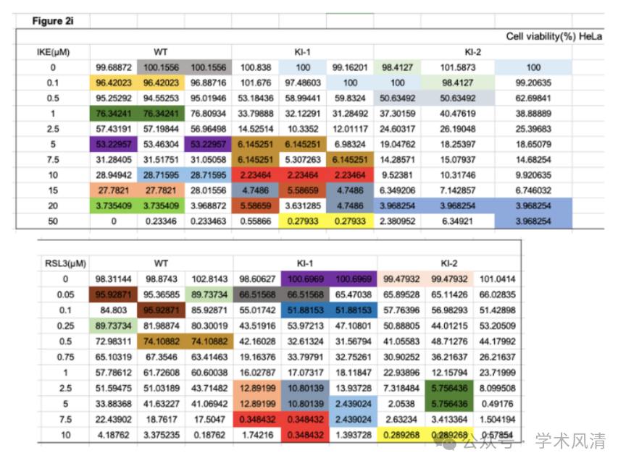

消息来源

https://pubpeer.com/publications/76FA42B60F39209DB68A74FDA6660F#1

声明      若认为本内容侵犯您的权益请及时联系我们

欢迎积极投稿营造良好科研氛围

